Артикуляционная гимнастика
Звуки речи образуются в результате сложного комплекса движений артикуляционных органов - кинем. Выработка той или иной кинемы открывает возможность освоения тех речевых звуков, которые не могли быть произнесены из-за ее отсутствия. Мы правильно произносим различные звуки, как изолированно, так и в речевом потоке, благодаря силе, хорошей подвижности и дифференцированной работе органов артикуляционного аппарата. Таким образом, произношение звуков речи - это сложный двигательный навык.
Уже с младенческих дней ребенок проделывает массу разнообразнейших артикуляционно-мимических движений языком, губами, челюстью, сопровождая эти движения диффузными звуками (бормотание, лепет). Такие движения и являются первым этапом в развитии речи ребенка; они играют роль гимнастики органов речи в естественных условиях жизни. Точность, сила и дифференцированность этих движений развиваются у ребенка постепенно.
Для четкой артикуляции нужны сильные, упругие и подвижные органы речи - язык, губы, небо. Артикуляция связана с работой многочисленных мышц, в том числе: жевательных, глотательных, мимических. Процесс голосообразования происходит при участии органов дыхания (гортань, трахея, бронхи, легкие, диафрагма, межреберные мышцы). Таким образом, говоря о специальной логопедической гимнастике, следует иметь в виду упражнения многочисленных органов и мышц лица, ротовой полости, плечевого пояса, грудной клетки.
Артикуляционная гимнастика является основой формирования речевых звуков - фонем - и коррекции нарушений звукопроизношения любой этиологии и патогенеза; она включает упражнения для тренировки подвижности органов артикуляционного аппарата, отработки определенных положений губ, языка, мягкого неба, необходимых для правильного произнесения, как всех звуков, так и каждого звука той или иной группы.
Цель артикуляционной гимнастики - выработка полноценных движений и определенных положений органов артикуляционного аппарата, необходимых для правильного произношения звуков.
Рекомендации по проведению упражнений артикуляционной гимнастики
1. Проводить артикуляционную гимнастику нужно ежедневно, чтобы вырабатываемые у детей навыки закреплялись. Лучше выполнять упражнения 3-4 раза в день по 3-5 минут. Не следует предлагать детям более 2-3 упражнений за раз.
2. Каждое упражнение выполняется по 5-7 раз.
3. Статические упражнения выполняются по 10-15 секунд (удержание артикуляционной позы в одном положении).
4. При отборе упражнений для артикуляционной гимнастики надо соблюдать определенную последовательность, идти от простых упражнений к более сложным. Проводить их лучше эмоционально, в игровой форме.
5. Из выполняемых двух-трех упражнений новым может быть только одно, второе и третье даются для повторения и закрепления. Если же ребенок выполняет какое-то упражнение недостаточно хорошо, не следует вводить новых упражнений, лучше отрабатывать старый материал. Для его закрепления можно придумать новые игровые приемы.
6. Артикуляционную гимнастику выполняют сидя, так как в таком положении у ребенка прямая спина, тело не напряжено, руки и ноги находятся в спокойном положении.
7. Ребенок должен хорошо видеть лицо взрослого, а также свое лицо, чтобы самостоятельно контролировать правильность выполнения упражнений. Поэтому ребенок и взрослый во время проведения артикуляционной гимнастики должны находиться перед настенным зеркалом. Также ребенок может воспользоваться небольшим ручным зеркалом (примерно 9х12 см), но тогда взрослый должен находиться напротив ребенка лицом к нему.
8. Начинать гимнастику лучше с упражнений для губ.
Организация проведения артикуляционной гимнастики
1. Взрослый рассказывает о предстоящем упражнении, используя игровые приемы.
2. Взрослый показывает выполнение упражнения.
3. Упражнение делает ребенок, а взрослый контролирует выполнение.
Взрослый, проводящий артикуляционную гимнастику, должен следить за качеством выполняемых ребенком движений: точность движения, плавность, темп выполнения, устойчивость, переход от одного движения к другому. Также важно следить, чтобы движения каждого органа артикуляции выполнялись симметрично по отношению к правой и левой стороне лица. В противном случае артикуляционная гимнастика не достигает своей цели.
4. Если у ребенка не получается какое-то движение, помогать ему (шпателем, ручкой чайной ложки или просто чистым пальцем).
5. Для того, чтобы ребенок нашел правильное положение языка, например, облизал верхнюю губу, намазать ее вареньем, шоколадом или чем-то еще, что любит ваш ребенок. Подходить к выполнению упражнений творчески.
Сначала при выполнении детьми упражнений наблюдается напряженность движений органов артикуляционного аппарата. Постепенно напряжение исчезает, движения становятся непринужденными и вместе с тем координированными.
Система упражнений по развитию артикуляционной моторики должна включать как статические упражнения, так и упражнения, направленные на развитие динамической координации речевых движений.

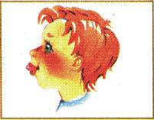
Первый комплекс артикуляционной гимнастики для свистящих звуков с, з, ц.

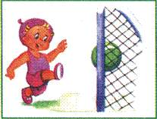
- Загнать мяч в ворота
1.Вытянуть губы вперед трубочкой
2.Длительно дуть на ватный шарик, загоняя его между двумя кубиками

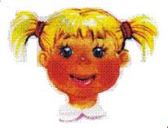
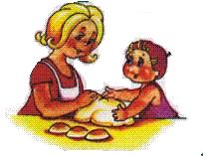
- Месим тесто
1.Улыбнуться
2.Немного приоткрыть рот
3.Пошлепать языком между губами – «пя-пя- пя-пя-пя…»
4.Удерживать в спокойном положении под счет от 1 до 5

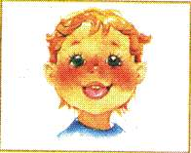
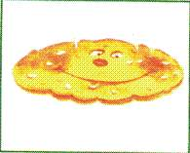
- Блинчик
1.Улыбнуться
2.Приоткрыть рот
3.Положить широкий язык на нижнюю губу
4.Удерживать под счет от 5 до 10

- Кто дальше загонит мяч?
1.Улыбнуться
2.Положить широкий язык на нижнюю губу
3.Произнести звук Ф, сдуть ватку на противоположный край стола

Второй комплекс артикуляционной гимнастики для шипящих звуков ш, ж, щ, ч.

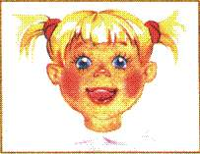
- Вкусное варенье
1.Слегка приоткрыть рот
2.Улыбнуться
3.Широким языком облизать верхнюю губу (нижняя челюсть должна быть неподвижна).
- Месим тесто
1.Улыбнуться
2.Немного приоткрыть рот
3.Пошлепать языком между губами – «пя-пя-пя-пя-пя…»
4. Удерживать в спокойном положении под счет от 1 до 5

- Блинчик
1.Улыбнуться
2.Приоткрыть рот
3.Положить широкий язык на нижнюю губу
4.Удерживать от 5 до 10

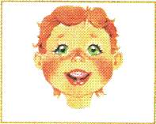
- Грибочек
1.Улыбнуться
2.Показать зубы, приоткрыть рот
3.Поцокать языком, будто едешь на лошадке
4.Присосать широкий язык к небу, широко открыть рот (язык будет напоминать шляпку грибка,
растянутая подъязычная связка – его ножку).

- Кто дальше загонит мяч?
1.Улыбнуться
2.Положить широкий язык на нижнюю губу
3.Произнести звук Ф, сдуть ватку на противоположный край стола

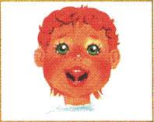
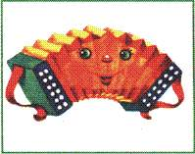
- Гармошка
1.Улыбнуться, приоткрыть рот
2.Сделать «грибочек» (т.е. присосать широ кий язык к небу)
3.Не отрывая языка открывать и закрывать рот (зубы не смыкать)

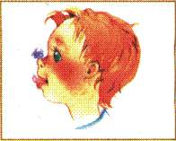
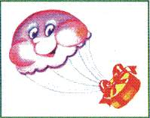
- Парашютик
1.Улыбнуться, приоткрыть рот
2.На кончик носа положить ватку
3.Широким языком в форме «чашечки», прижатым к верхней губе, сдуть ватку с носа вверх

Третий комплекс артикуляционной гимнастики для звука Л

- Вкусное варенье
1.Слегка приоткрыть рот
2.Улыбнуться
3.Широким языком облизать верхнюю губу (нижняя челюсть должна быть неподвижна).

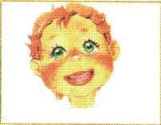
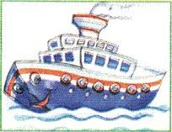
- Пароход гудит
1.Губы в улыбке
2.Рот приоткрыт
3.Длительно произнести звук «ы-ы-ы»

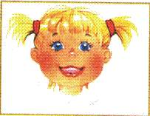
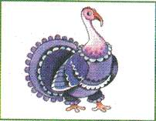
- Индюки болтают
1.Приоткрыть рот
2.Положить язык на верхнюю губу
3.Языком быстро двигать по верхней губе – «бл-бл-бл»

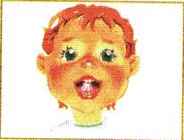
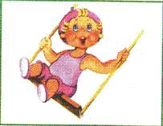
- Качели
1.Улыбнуться
2.Приоткрыть рот, показать зубы
3.Кончик языка упереть за верхние зубы (удерживать под счет)
4.Кончик языка упереть за нижние зубы (удерживать под счет). Поочередно менять положение

Четвертый комплекс артикуляционной гимнастики для звука Р
- Чистим зубки
1.Улыбнуться
2.Приоткрыть рот
3.Кончиком языка с внутренней стороны «почистить» поочередно верхние и нижние зубки

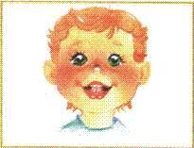
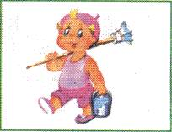
- Маляр
1.Губы в улыбке
2.Приоткрыть рот
3.Кончиком языка погладить («покрасить») небо, делая движения языком вперед-назад

- Кто дальше загонит мяч?
1.Улыбнуться
2.Положить широкий язык на нижнюю губу
3.Произнести звук Ф, сдуть ватку на противоположный край стола

- Вкусное варенье
1.Слегка приоткрыть рот
2.Улыбнуться
3.Широким языком облизать верхнюю губу (нижняя челюсть должна быть неподвижна).

- Индюки болтают
1.Приоткрыть рот
2.Положить язык на верхнюю губу
3.Языком быстро двигать по верхней губе – «бл-бл-бл»

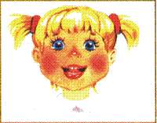
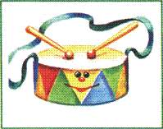
- Барабанщик
1.Улыбнуться
2.Открыть рот
3.Кончиком языка постучать за верхними зубами, произнося звук Д: д-д-д (сначала медленно, постепенно
убыстрять темп). Нижняя челюсть неподвижна.

